NHẬT KÝ BÁO CÁO TUẦN 4

1. Tóm tắt
2. Giai đoạn này code đã lỗi và không demo được

Thêm các hỗ trợ random node và file graph_temp.inp

Tiếp tục tìm hiểu thuật toán Dijkstra

1. Chi tiết
2. Vì chức năng random xung đột quá nhiều code khác

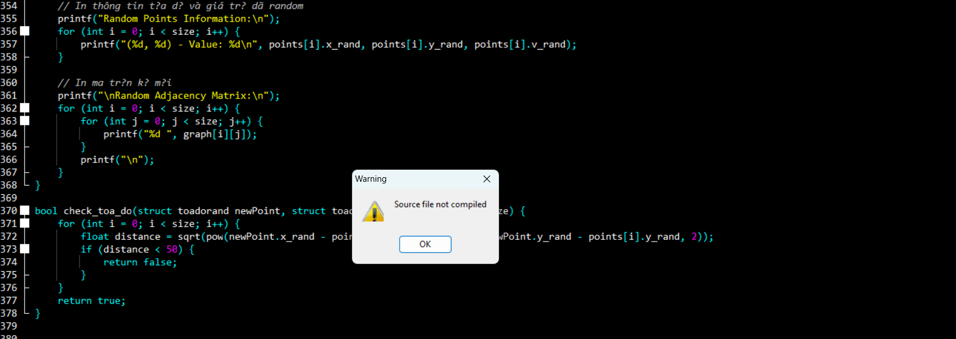

1. Random
   1. Hàm đọc file các node random khi lưu vào file tạm

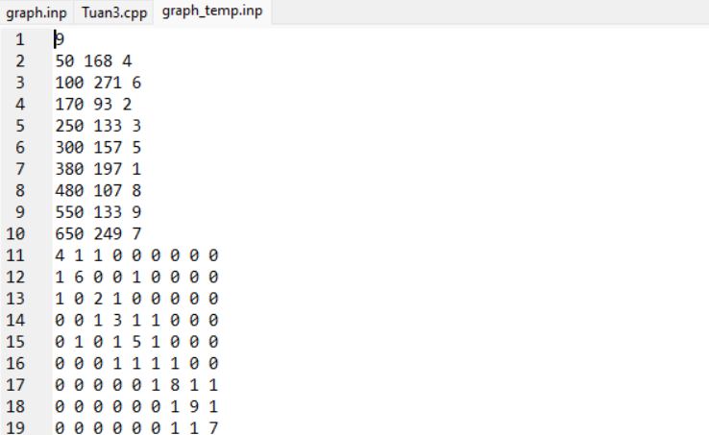

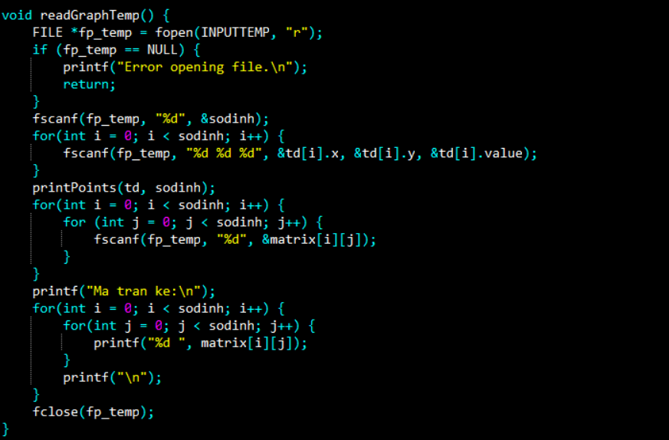

* 1. Thêm 2 hàm vẽ node riêng cho các node random

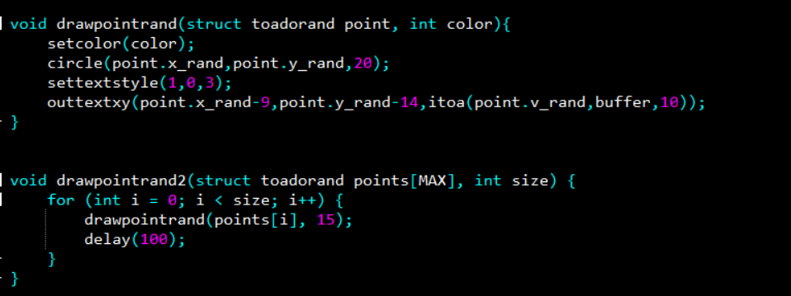

* 1. Random tọa độ và ma trận kề sau đó ghi vào file

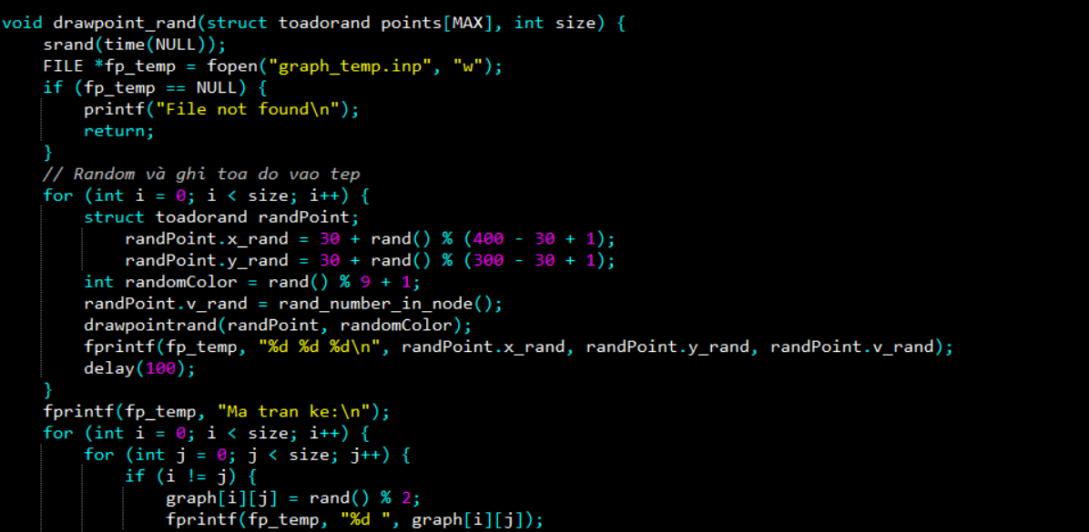

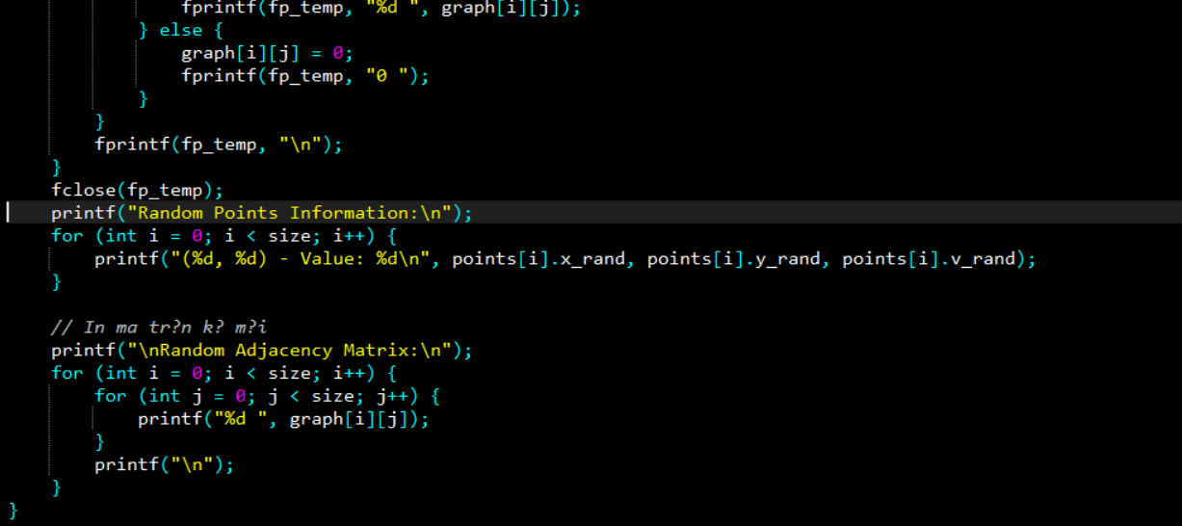

1. Thay đổi 1 chút thuật toán Dijkstra

Hàm tìm khoảng cách nhỏ nhất

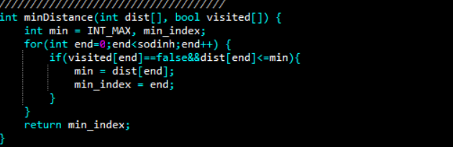

Hàm Dijkstra

